Автор: Чижова Анастасия Михайловна
Муниципальное бюджетное дошкольное образовательное учреждение
«детский сад №80», город Новороссийск, Краснодарский край

«Развитие мышления и креативности у дошкольников с
использованием «Метода друдлов»
Как часто вы вспоминаете игры, в которые играли в детстве? Это и подвижные игры на скорость, реакцию, выносливость. Но вы наверняка и вспомните игры на смекалку и сообразительность.
Однажды, когда я была маленькой, мой папа предложил мне разгадать одну удивительную загадку. Вернее, это была не совсем загадка, а загадочная картинка. Мне надо было подумать и сказать, что на ней нарисовано. Найти разгадку у меня не сразу получилось.
Но спустя некоторое время я смогла увидеть глаз кота и закончить рисунок.
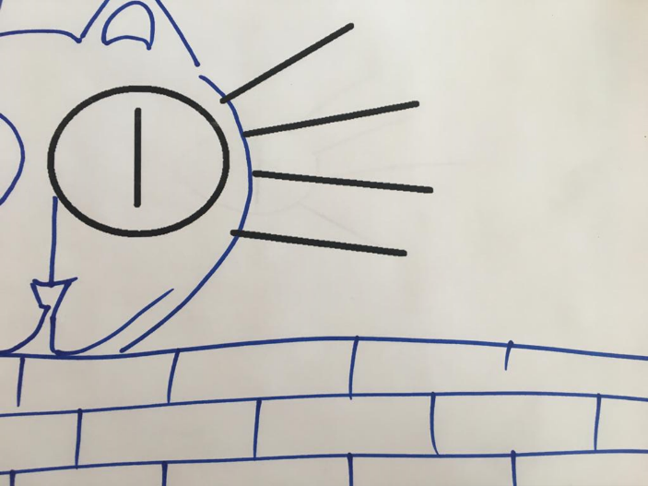
И таких загадочных картинок папа рисовал мне очень много, и каждый раз я с радостью и интересом старалась найти на них ответы.
Прошло много лет. Я стала педагогом. И однажды, на просторах интернета я наткнулась на знакомые изображения и узнала, что они называются ДРУДЛЫ, придуманы американским юмористом в 1953 году Роджером Прайсом.
Суть друдлов в том, что зрителю предлагается описать картинку, которая имеет множественные значения. Это отличное и ненавязчивое занятие для развития мышления и креативности в любом возрасте.
Но сразу отмечу, что в этой игре, как и в самой технике друдлы – правильного ответа просто не существует. Здесь считается правильным, самый оригинальный и необычный ответ.
Друдлы обладают удивительной способностью расширять сознание и воображение. Они заставляют мозг перерабатывать массу информации, чтобы соотнести образ с тем, который человек видит на картинке. В итоге друдлы учат нас смотреть на мир без ярлыков и подходить ко всему креативно.
Подобная игра интересна дошкольникам, так как дается неограниченное пространство для фантазии, воображения и творчества: друдлы стимулируют мыслительную деятельность, пространственное мышление, познавательную активность, развивает речь ребенка.
Это игра отлично подходит для развития креативности у дошкольников.
В итоге друдлы помогают смотреть на мир без ярлыков и стереотипов, что соответствует и требованиям ФГОС ДО.
Очень важно, что, работая с технологией «Друдлы», вместе с детьми развиваются и сами педагоги. Ведь по большей части у нас всех сформировано мышление, которое подразумевает поиск одного единственно верного решения. В свою очередь и детей мы оцениваем соответственно: либо ты ответил правильно, либо ответ неверный.
А современная жизнь и вызовы социума требуют разнонаправленного, творческого мышления, т.е. чтобы мы могли осуществлять поиск множества решений для одной задачи. Друдлы заставляют задуматься о том, что возможно множество интерпретаций, и не нужно хвататься за первую попавшуюся.
Существуют два основных вида игры в друдлы: вербальный, невербальный.
Как же это делается?
Каждому участнику предлагается одинаковый друдл. Задача, дорисовать друдл, придумав необычный сюжет или картинку.
Предлагаю вашему вниманию различные варианты друдлов, которые можно использовать в работе с детьми.
- Ассоциации. Нужно выбрать из предложенных друдлов те, которые ассоциируются с конкретными темами (мебель, животные, овощи, фрукты).
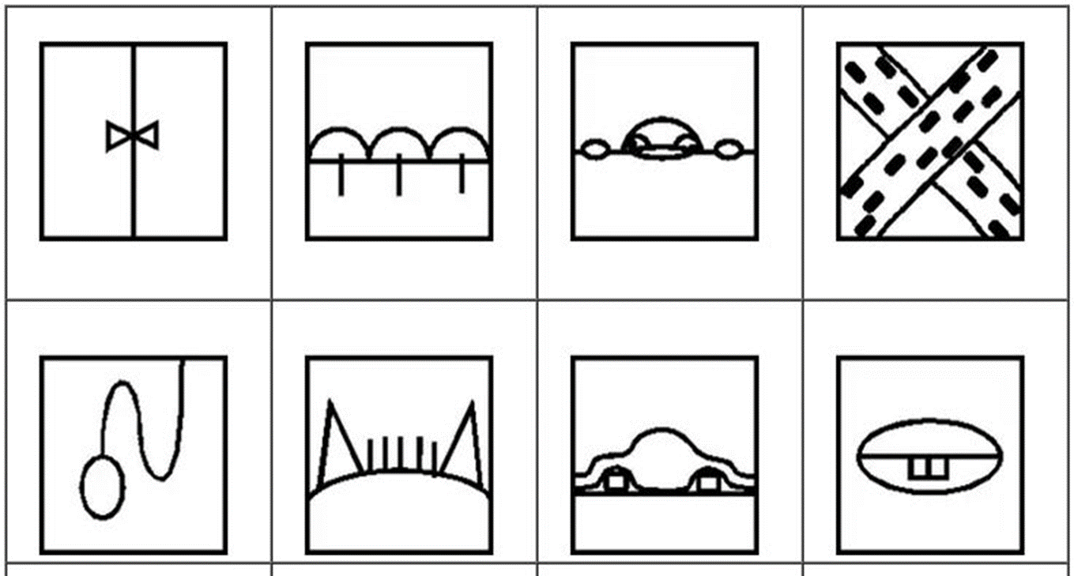

- Назови одним словом (дорисовать визуально или практически друдлы, объединённые одной тематикой. (дикие животные, герои мультиков)
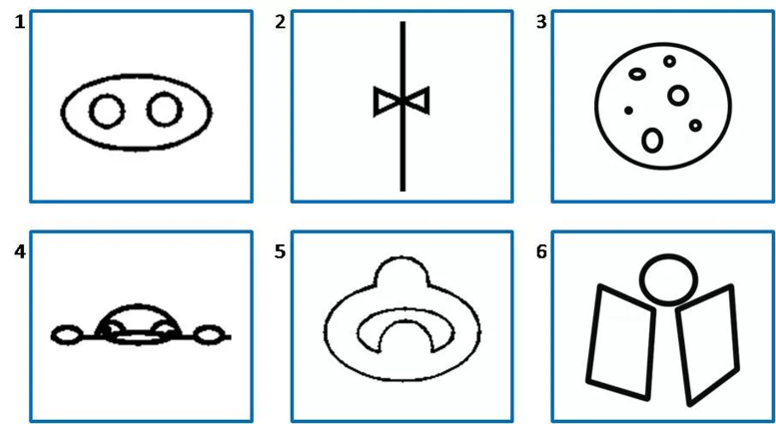
3. Отгадай, какая сказка здесь спряталась?
4. Угадай мелодию? (песенка)
5. Составь предложение.
6. Придумай историю.
Друдлы - одна из тех игр, что объединяет детей и взрослых, помогает вместе думать, фантазировать и смеяться. Учитесь сами видеть необычное в обычном и научите этому детей.
В заключение хочу отметить – учитесь у детей иногда быть детьми. Дети как никто видят самые оригинальные картины в окружающем нас мире.

Список литературы
- Антропова,Е. Интерактивная игра «Друдлы». (Электронный ресурс)/А. Антропова. – Режим доступа: http://www/maam.ru/detskijsad/interaktivnaja-kvest-igra-razvedchiki-podgotovitelnaja-grupa.html.
- Приказ Министерства образования и науки Российской Федерации от 17 октября 2013 года №1155 г. Москва «Об утверждении федерального государственного образовательного стандарта дошкольного образования [Электронный ресурс] // Российская газета. –режим доступа: https://rg.ru/2013/11/25/doshk-standart-dok.html.
- Выготский Л.С. Воображение и творчество в детском возрасте/Л.С.Выготский. – Спб.: Союз, 2007.- 370с.
- Антонова О. Умные игры умные дети. Развивающие игры и упражнения для детей/ О.Антонова.- Новосибирск 2008.-270с.
- Богоявленская Д. Б «Психология творческих способностей» 2002 г.
- Комарова Т. С. «Детское художественное творчество. Ф. Г. О. С.» Москва: Мозаика-Синтез 2017 г.
- Григорьева Г. Г. «Развитие дошкольника в изобразительной деятельности»; Москва 2000 г.
- Рубанцев В. «Друдлы, пятна Роршаха и другие загадочные картинки»; Издательство: БХВ-Петербург; 2017г, 128 с.
- Интернет-источники.

